

MANUAL TÉCNICO

Programación en python

Área de Modelamiento | 24 de febrero del 2019

Tabla de contenido

1. Introducción 2

1.1. Objetivos 2

2. Anaconda 3

2.1. Instalación de Anaconda 3

2.2. Anaconda Prompt 4

2.2.1. Actualización de una nueva versión de Python 4

2.2.2. Paquetes de Python 4

3. Programación en Python 5

# Introducción

# Objetivos

# Anaconda

Anaconda es un software de código abierto (open-source) cuya funcionalidad permite un mejor desarrollo de programación en Python. Se puede acoplar R, en un proceso secundario; sin embargo, no será visto en lo presente.

El software se encuentra disponible de forma gratuita en la página web <https://www.anaconda.com/distribution/#download-section>

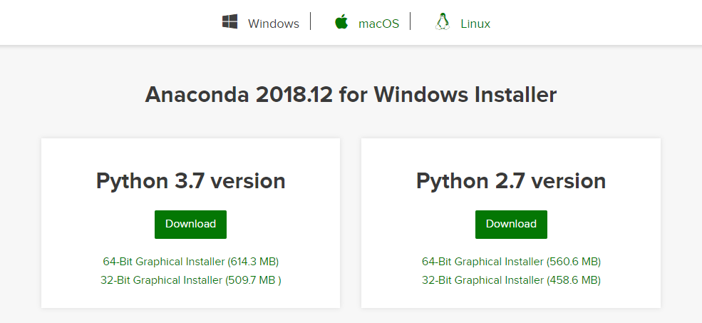

Como se observa, existe versiones tanto para el Lenguaje de programación (Python 2.7 y Python 3.7) para cada uno de los sistemas operativos (Windows, macOS, Linux) en los que se desea trabajar. Sin embargo, se optará por descargar **Python 3.7** (por ser la última versión disponible) para **Windows**, dado que es el sistema fuente con el que se trabajará.

# Instalación de Anaconda

El proceso de instalación consta en ejecutar el archivo de aplicación **.exe** de la descarga y seguir con los pasos que se indican.

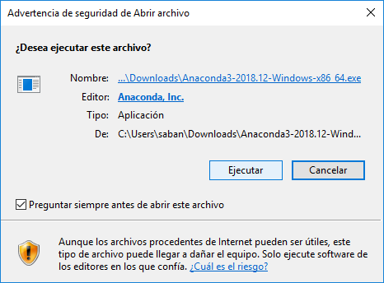 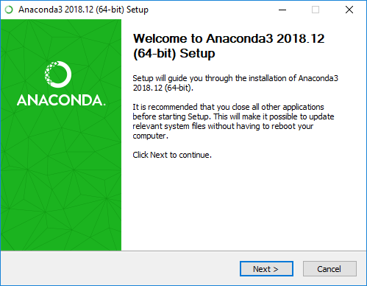

# Anaconda Prompt

Es la terminal de Anaconda, con la cual se pueden desarrollar diversas tareas de una forma rápida y eficiente. Para efectos prácticos solo se explicarán los procedimientos de mejor uso para el usuario, como los son de actualizaciones e instalaciones que se podrían necesitar en el trayecto.

Se accede a dicha terminal desde la carpeta de Anaconda o haciendo una búsqueda desde el escritorio de Windows

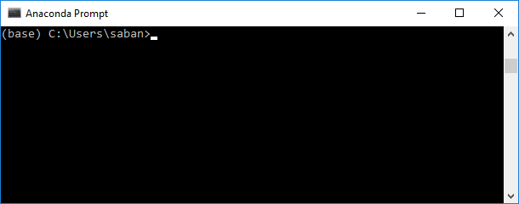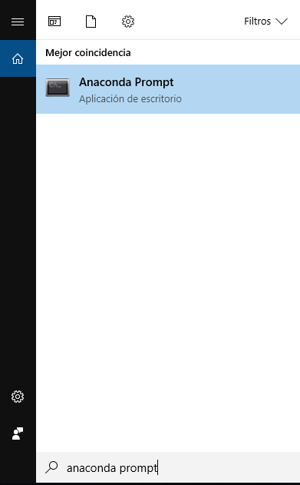

# Actualización de una nueva versión de Python

Las versiones de Python van mejorando en el transcurso de los años, es por ello que se necesita efectuar un proceso de actualización que Anaconda Prompt permite desarrollar. El comando de actualización para una versión específica de Python, supongamos que se actualiza a la versión 3.7, es como sigue:



# Paquetes de Python

Existen diversos paquetes en Python que necesitarán instalarse o actualizarse por ser parte fundamental en el proceso de programación.

Suponiendo se desea instalar un paquete llamado **pandas,** la instalación se efectúa con el siguiente comando:



El comando para la actualización respectiva de un paquete es:



# Programación en Python

El lenguaje de programación Python será desarrollada en una ID denominada **Spyder**, la cual viene proporcionada por Anaconda. Se puede acceder a esta aplicación desde la carpeta de Anaconda o haciendo búsqueda desde el escritorio de Windows.

